Cartes de tri : NOUS
Dranous
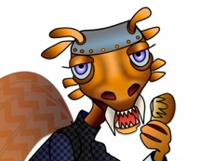 | conjugué au présent  nous  faisons | conjugué au présent  nous  voulons
conjugué au présent  nous  allons | conjugué au présent  nous  avons | conjugué au présent  nous  promettons
conjugué au présent  nous  parlons | conjugué au présent  nous  sommes | conjugué au présent  nous  jouons
conjugué au présent  nous réussissons | conjugué au présent  nous  pouvons | conjugué au présent  nous  réfléchissons
conjugué au présent  nous  prenons | conjugué au présent  nous  affirmons | conjugué au présent  nous  apprenons
conjugué au présent

nous
écrivons
TU
TU

 ↑  ↑

